Drodzy czytelnicy!
Ponieważ spędzamy wszyscy czas w domu, postanowiłam
podesłać Wam parę propozycji źródeł internetowych z wolnym
dostępem i kilka adresów bibliotek cyfrowych. Możecie tam
za darmo lub prawie za darmo posłuchać audiobooków
i przeczytać ebooki. Znajdziecie tam lektury, których może
nie udało się Wam wypożyczyć w szkole, ale też inne książki.
Może znajdziecie czas, by znaleźć coś dla siebie i poczuć
magiczną moc książki, która pozwala przenieść się w odległe
krainy lub zupełnie inny wymiar czasu…

WOLNY DOSTĘP, BIBLIOTEKI CYFROWE
WolneLektury.pl
Znana i lubiana, całkowicie darmowa biblioteka cyfrowa zawierająca ponad 5500 tytułów, w tym wiele szkolnych lektur. Ebooki są dostępne w wielu formatach, w tym na czytniki. Serwis zawiera także audiobooki. Wszystko dostępne jest za pomocą wygodnej, darmowej aplikacji (smartfony Android i iPhone). Projekt fundacji Nowoczesna Polska.

Lektury.gov.pl
Serwis zawiera wiele szkolnych lektur wraz z ich wykazem oraz opisami. Książki są dostępne online oraz do pobrania w wielu formatach, także na czytniki. Projekt realizowany w ramach Ogólnopolskiej Sieci Edukacyjnej.
Polona.pl
Największa w Polsce biblioteka cyfrowa. Zawiera stare książki oraz inne zdigitalizowane zbiory. Większość z nich należy do domeny publicznej, więc są darmowe.

OFERTY FIRM
Legimi
Legimi to usługa oferująca dostęp do tysięcy ebooków w ramach abonamentu, zarówno na smartfonach, jak i czytnikach. Z uwagi na zamknięcie szkół serwis przygotował 20 tytułów dedykowanych uczniom w różnym wieku. Każdy może wybrać jedną darmową książkę.
Wystarczy wpisać na stronie Legimi kod czytamy, a następnie zarejestrować się w serwisie Legimi i pobrać aplikację. Po zalogowaniu w niej lektura znajdować się będzie na wirtualnej półce. Kod wykorzystać można do 31 marca, ale książka będzie przypisana do konta bez ograniczeń czasowych.
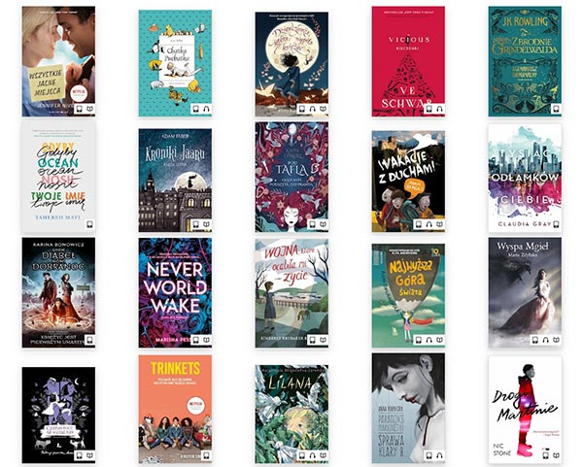

EMPIK PREMIUM BEZPŁATNIE NA 60 DNI
Empik przygotował promocyjny dostęp do bazy 11 tysięcy e-booków i audiobooków dostępnych w ramach aplikacji Empik Go dostępnej na Androida i iPhone’a.
Jak skorzystać z promocji?
- Na stronie https://www.empik.com/czas-w-domu podaj adres e-mail, na który zostanie przesłany kod.
- Otrzymany kod wprowadź na stronie: https://www.empik.com/premium/kupon
- Zarejestruj się lub zaloguj (jeżeli masz już tam konto) na empik.com.
- Aktywuj usługę Empik Premium.
- Pobierz aplikację Empik Go na smartfona i zaloguj się.
Nie jest wymagane podanie danych karty kredytowej i po zakończeniu okresu promocyjnego użytkownik nie zostanie obciążony opłatami.

PUBLIO – DARMOWE EBOOKI
Publio to księgarnia internetowa. Oferuje ponad 100 ebooków za darmo. Jednak są to głównie lektury i poradniki.

WYDAWNICTWO SQN – EBOOK ZA ZŁOTÓWKĘ
Wydawnictwo SQN oferuje jeden ebook dziennie za złotówkę. Adresy sklepów to SQNStore.pl oraz LaBotiga.pl.

